Asociación de ocio y tiempo libre La Luna. PROYECTO PÁGINA WEB

Documentación

Tomás Crespo y Sara Álvarez

Índice

1. ABSTRACT
2. REQUISITOS FUNCIONALES Y NO FUNCIONALES
3. MODELO ENTIDAD-RELACIÓN
4. GUÍA DE ESTILOS
5. MAPA WEB
6. ESTÁNDARES DE USABILIDAD Y ACCESIBILIDAD
7. INSTALACIÓN Y PUESTA EN MARCHA
8. MEJORAS FUTURAS
9. CONCLUSIONES

ABSTRACT

La Luna is an association of leisure and free time for people with different abilities ("Handicappeds").

La Luna app is a web application initially created to manage activities, user information, and to facilitate communications between the association and families.

Initially, the application indicates the day, time, and meeting place, soon it will indicate the time and the user's pickup place. This is not only done to facilitate communication between monitors and families but also for users supervised by the Madrid community, who can click on it with their smartphone and get to the meeting place.

Only the monitors will be able to login in the application to use the database, once inside the application they will be able to access user information, modify upcoming activities, create or modify activity evaluations, register another monitor or user and add data to our database of allergies, phobias, and contact telephone numbers.

Time and activity management web applications have been increasing day by day, given our experience as web application development students, and as volunteers at the association La Luna, we did not find any time and activity management web application that fully fits our needs as volunteers.

Inspiration arose from the need to do a project and the need for La Luna to have an application to be able to manage it in a more unified way. Our idea is to have the functional application as soon as possible so as to manage our activities, reports, minutes, and user files. But this is not everything, in our final version, we also plan to add a call center to be able to call families directly from our computers without additional information, this function will not be implemented yet due to lack of knowledge.

In the application, we have used the knowledge acquired while working for the practice companies. Both of us have used technologies completely new to ourselves despite the risk that it entailed, that is, more failures and spending more time learning new languages.

We have developed a fully functional application that completely covers the association's needs and makes life easier for our users in a certain way. The idea came when listening to a user mentored by the Madrid community complaining about not  
being able to arrive to an activity because he didn’t know how to get to the meeting place. That is, from our point of view, totally unacceptable and it should not be a barrier  
nowadays.

Requisitos funcionales y no funcionales

# Requisitos funcionales

La Luna es una asociación de ocio y tiempo libre destinada a personas con discapacidad. El objetivo principal de la creación de una página web, es poder ofrecer información actualizada a nuestros usuarios y, a su vez, ofrecer una plataforma de gestión para monitores y voluntarios.

Por lo tanto los requisitos funcionales principales son:

## Requisitos usuarios

* Que nuestros usuarios puedan acceder y navegar por la página web independientemente de su discapacidad. Pudiendo realizar las siguientes funciones:
  + Acceder desde el menú principal a los diferentes apartados:
    - Quiénes somos
    - Actividades
    - Contacto
  + Poder volver desde cualquier sitio a la principal o a otro
  + Poder acceder al calendario de actividades y ver la información de cada una de ellas
  + Poder contactar con la asociación

## Usuarios registrados

* Que aquellas personas pertenecientes a la junta directiva sean los administradores, pudiendo registrar monitores
* Que todos los usuarios registrados puedan logarse desde la página principal
* Que todos los usuarios registrados puedan gestionar las siguientes funcionalidades:
  + Lectura, creación, modificación y eliminación de evaluaciones de actividad y fichas informativas de próximas actividades, que se rellenarán como un formulario.
  + Actualización de la galería, pudiendo añadir o eliminar fotografías.
  + Lectura y modificación de lista de teléfonos de los luneros.

# Requisitos técnicos

En cuanto a los requisitos no funcionales:

## Navegadores

La página deberá poder visualizarse en los navegadores principales como son Chrome, Firefox, explorer o Edge, en aquellas versiones más comunes.

Deberá poder visualizarse en cualquier tipo de dispositivo independientemente de la resolución y el tamaño de la pantalla, es decir, será completamente responsive.

## Tecnologías

### Lenguajes y FrameWorks a utilizar

* Front:
  + Lenguaje empleado: JavaScript
  + Framework: Vue.js 4.3.1
  + Material Design: Vuetify + Bootstrap
  + Librería para el control de componentes: Vuex
  + Interfaz de líneas de comandos: Vue cli 4.3.1 + Node.js como herramienta de compilación
  + Peticiones HTTP REST: Librería Axios.js
* Backend: Creación de una API para registro y manejo de base de datos:
  + Lenguaje empleado: PHP 7.2.19
  + Framework: Laravel 7.13.0
  + Entorno de desarrollo: Laragon
    - Sistema de gestión de base de datos: mySQL 5.7.24
    - Interfaz gráfico: HeidiSQL
  + Interfaz de línea de comandos: artisan, composer y node.sj
  + Sistema de Autenticación: Laravel Passport para integración de servidor Auth
  + Servidor HTTP: Apache 2.4.35
  + Lanzador de peticiones HTTP REST de prueba si necesidad de desarrollar un cliente: Postman

### Otro Software a utilizar

* Sistema Operativo Windows 10
* IDE Visual Studio
* Sistema de control de versiones: gitHub

Modelo Entidad-Relación

La asociación de ocio y tiempo libre para personas con discapacidad, La Luna, pretende almacenar una base de datos con información de sus usuarios, de las actividades que se realizan en la asociación y registrar a sus monitores para poder gestionar la información desde la aplicación.

Del lunero se almacena información como su nombre y apellidos, nombre de sus tutores, números de contacto, patologías y otros comentarios.

A su vez, se almacenarán los datos de las actividades que se organizan cada semana. Cada actividad tendrá un nombre, una fecha y una pequeña descripción. Una actividad podrá ser organizada por varios monitores y cada monitor podrá organizar varias actividades.

Al finalizar la actividad, los monitores que hayan organizado la actividad rellenarán la evaluación correspondiente, una evaluación por actividad. La información asociada a la evaluación será: personas que han asistido, los puntos fuertes de la actividad, errores cometidos y soluciones, así como, puntos a recordar.

Por último, información sobre los monitores registrados. Se almacenará el nombre y apellidos, teléfono de contacto, correo electrónico, usuario y contraseña, y, sección de comentarios. Además un monitor perteneciente a la junta directiva podrá ser administrador de las cuentas, guardando la información de dicho monitor, la contraseña de acceso de administrador y el cargo que desempeña.

El modelo actualmente no consta de todas las tablas, ya que por el momento solo interesa almacenar información de los luneros, monitores y las evaluaciones de las actividades, pero se mantiene la estructura para mejoras futuras y crecimiento de la página web, quedando finalmente como se muestra a continuación:

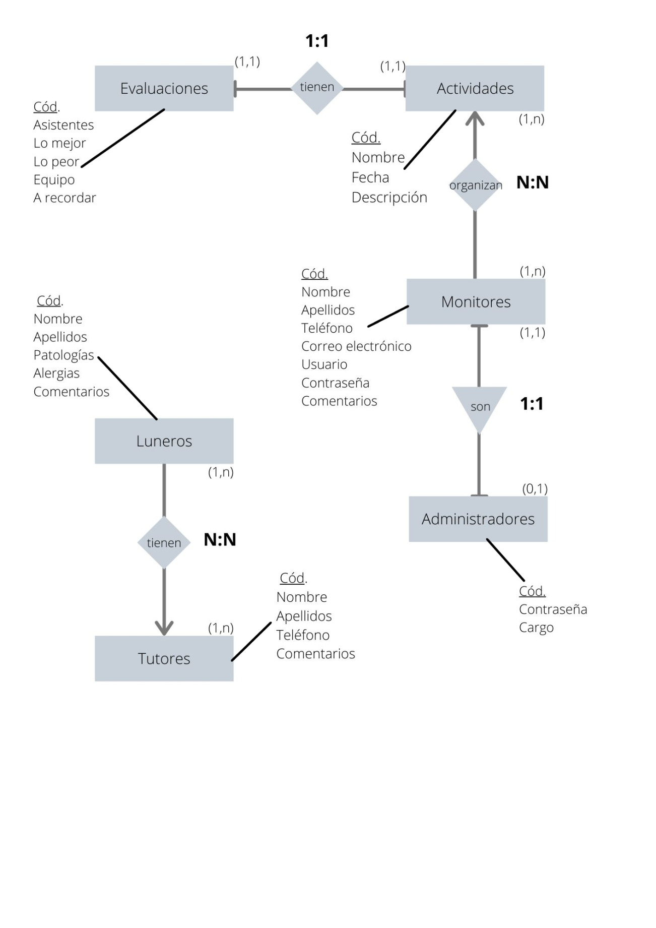

Actividades

* Cód.
* Nombre
* Fecha
* Descripción
* Asistentes
* Lo mejor
* Lo peor
* Equipo
* A recordar

Organizadores

* Cod
* Actividad*
* Monitor*

Administradores

* Cód*.
* Contraseña
* Cargo

Monitores

* Cód.
* Nombre
* Correo electrónico

Tutores Legales

* Cód.
* Usuario*
* Nombre
* Apellidos
* Teléfono
* Comentarios

Luneros

* Cód.
* Nombre
* Apellidos
* Patologías
* Comentarios

Tutores/luneros

* Cod.
* Tutor*
* Lunero*

Las tablas que se tienen actualmente son:

* Actividades (evaluaciones):

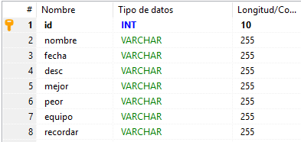

* Monitores/as (users):

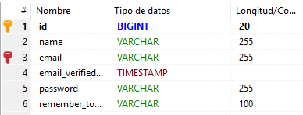

* Luneros/as:

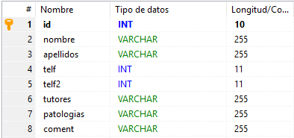

Las tablas que se generarán en un futuro para completar modelo son:

* Tutores/as :

Cód. NUMBER(3) PRIMARY KEY NOT NULL

Nombre VARCHAR(20)

Apellidos VARCHAR(20)

Teléfono principal NUMBER(9)

Teléfono secundario NUMBER(9)

Comentarios VARCHAR(50)

* Tutores/as-Luneros/as:

Cód. NUMBER(3) PRIMARY KEY NOT NULL

Lunero PRIMARY KEY NOT NULL FOREING KEY (COD) REFERENCES LUNEROS

Tutor PRIMARY KEY NOT NULL FOREING KEY (COD) REFERENCES TUTORES

* Organización (prevista para el futuro):

Cód. NUMBER(3) PRIMARY KEY NOT NULL

Monitor NUMBER(3) PRIMARY KEY NOT NULL FOREING KEY (COD) REFERENCES MONITORES

Actividad NUMBER(3) PRIMARY KEY NOT NULL FOREING KEY (COD) REFERENCES ACTIVIDADES

* Administradores/as (prevista para el futuro):

Cód. NUMBER(3) PRIMARY KEY NOT NULL FOREING KEY (COD) REFERENCES MONITORES

Contraseña VARCHAR(10)

Cargo VARCHAR(10)

Adicionalmente se han añadido dos tablas para facilitar la gestión de las páginas de inicio y actividades sin necesidad de tener conocimientos de programación web:

* Actividades: 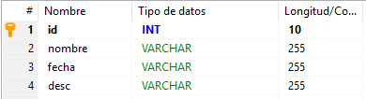
* Inicio (próxima actividad): 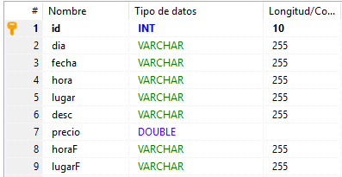

Guía de estilos

Para la realización de la guía de estilos se ha utilizado Bootstrap, se puede ver el

código fuente en el siguiente repositorio GitHub:

<https://github.com/SaraSat/ProyectoLaLuna/tree/master/GuiaEstilos>

A su vez, el prototipado y diseño inicial de la página web se poder ver en:

<https://github.com/SaraSat/ProyectoLaLuna/tree/master/pagina%20luna>

Guía de estilos: 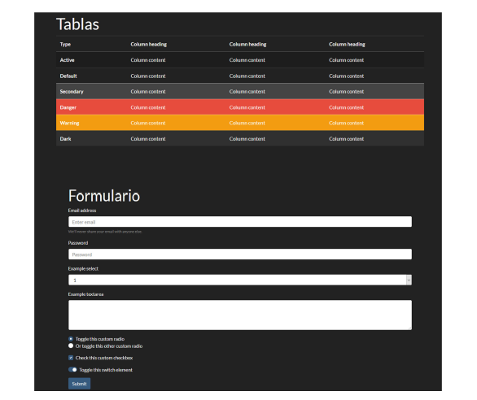

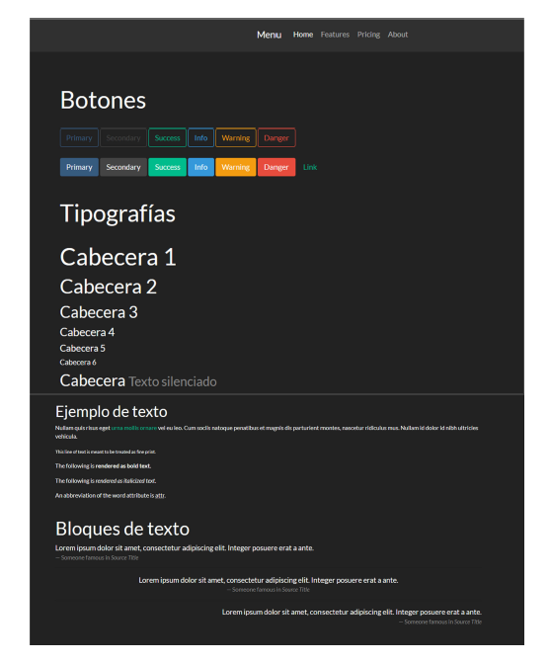

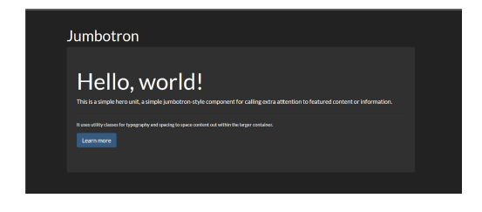

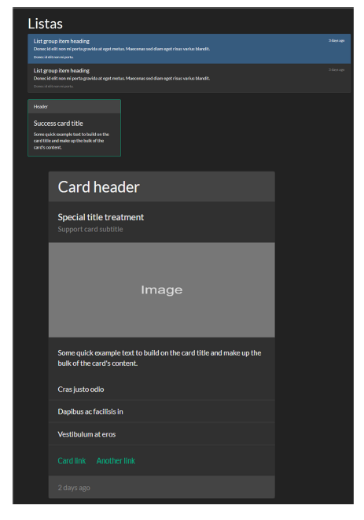

Mapa web

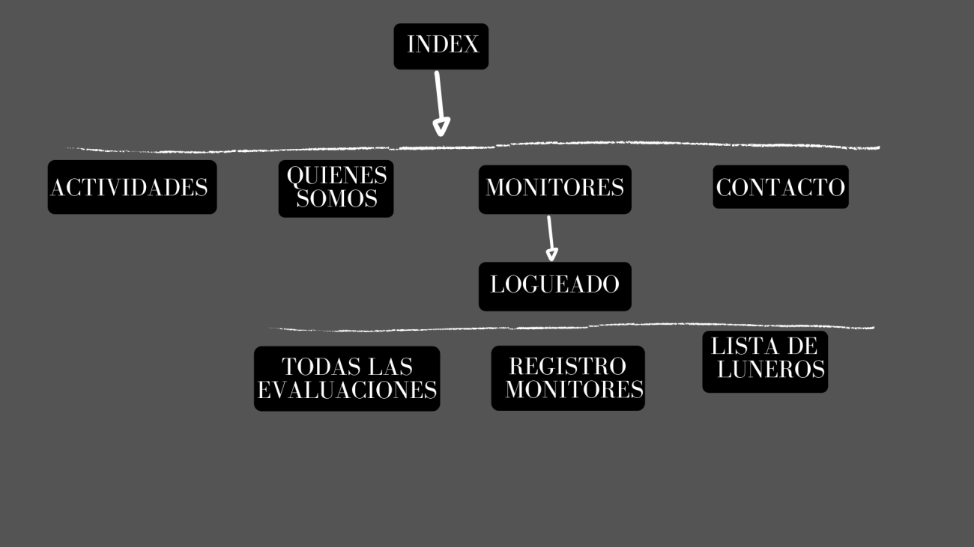

Estándares de accesibilidad y usabilidad

El análisis de accesibilidad se ha realizado con la herramienta Wave, una extensión soportada por todos los navegadores actuales.

El análisis muestra dos errores relacionados con dos botones sin funcionalidad, estos son los links a facebook e instagram que aun no hemos añadido, pero se hará.

En cuanto a los warnings, están relacionados con la estructura utilizada con vuetify, la cual no reconoce como cabeceras HTML, por lo que se desprecian dichos errores.

Por último, no existen errores de constraste y se destaca que las fotos van marcadas con “alt” para personas invidentes.

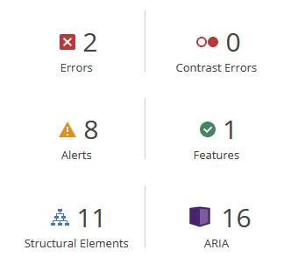Por lo que se puede concluir que se cumplen los criterios de accesibilidad.

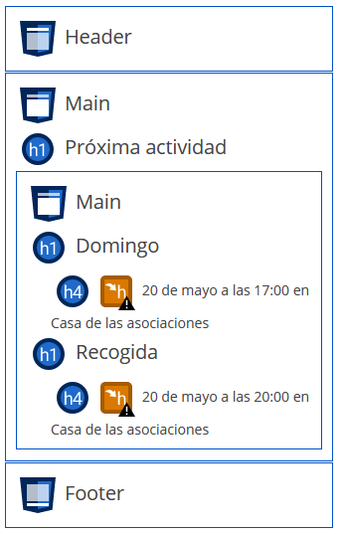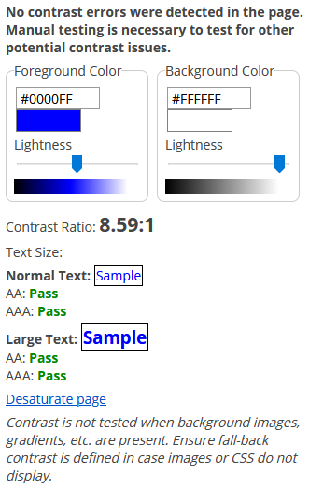

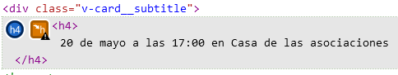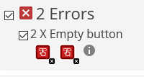En cuanto al análisis de usabilidad se han analizado las siguientes cuestiones, teniendo en cuenta los principios heurísticos de usabilidad:

1. Visibilidad del estado del sistema: el usuario sabe en todo momento dónde se encuentra dentro de la página y lo que está haciendo
2. Conexión entre el sistema y mundo real: la página web está diseñada de una manera sencilla y muy intuitiva, con un lenguaje coloquial para que todos nuestros usuarios, sean luneros o monitores entiendan la página y sus funcionalidades
3. Uso y control del usuario: los monitores encargados de añadir nuevas actividades y/o evaluaciones de actividad podrán en todo momento editarlas en caso de error, cancelar la inserción o edición e incluso eliminar.
4. Consistencia y estándares: toda la página sigue la misma guía de estilos, se han diseñado distintos botones según su función, todos los sitios siguen la misma estructura y colores y constrastes. Siendo una página sencilla y minimalista
5. Prevención de errores: Los formularios se validan antes de ser enviados, además se guía al usuario cómo tiene que rellenar en cada momento.
6. Reconocimiento: se ha procurado que cada funcionalidad de la página sea claramente visible, como son los botones de añadir, eliminar o editar, el login, o cada uno de los accesos que tiene el usuario.
7. Uso eficiente y flexibilidad: en general, nuestros usuarios no tienen conocimientos en informática, por lo que se ha intentado diseñar una página intuitiva, sobre todo para los monitores que gestionarán la página. Debido a que no tienen conocimientos en programación, toda la información visible en la página y que modifican los monitores se hará siguiendo unas plantillas prediseñadas, teniendo que rellenar unícamente los puntos necesarios para editar o insertar información a la página.
8. Diseño práctico y minimalista: como ya se ha mencionada anteriormente, se pretende crear una página lo más sencilla de manejar posible, por lo que se ha diseñado de una manera minimalista sin demasiada información en cada sitio y con una estructura que permita acceder a cada funcionalidad lo más fácil posible
9. Ayuda, diagnóstico y recuperación de errores: en cuanto a este aspecto se ha intentado evitar los posibles errores, en caso de que exista uno, en los únicos casos en los que esto podría pasar son durante el login o registro de un monitor nuevo, en dichas situaciones se indican que existe un error y cuál podría ser, como un email o contraseña mal introducidos.
10. Ayuda y documentación: se han añadido diferentes filtros de búsqueda que podrán ser necesarios en la tabla de teléfonos de los luneros para que sea más fácil encontrar a uno en concreto.

Puesta en marcha e instalación

Instalaciones necesarias:

1. Node.js : <https://nodejs.org/es/download/>
2. Vue cli: npm install vue cli 🡪 instalación por defecto
3. Vuetify: vue add vuetify
4. Vuex: vue add vuex
5. Laragon: <https://laragon.org/download/> 🡪 Directorio C:/laragon/www/proyecto_laravel
6. Composer: <https://getcomposer.org/download/>

Puesta en marcha:

1. Para la importación del proyecto Laravel: primero se debe abrir Laragon e iniciar todo, después, desde línea de comandos, posicionarse en el directorio C:/laragon/www/proyecto_laravel: composer install

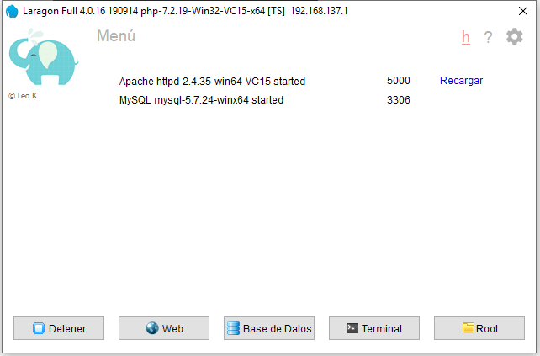

1. Se creará una base de datos con el mismo nombre del proyecto laravel: abrir dicho proyecto, en el archivo .env cambiar el nombre de la base de datos ya que por defecto, en este archivo, aparece con nombre laravel: 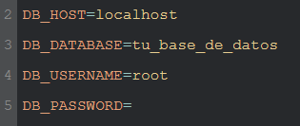
2. A continuación se añade el paquete Passport necesario para la gestión de usuarios y contraseñas: composer requiere laravel/passport
3. Para añadir a la base de datos las tablas creadas en el proyecto laravel, ejecutamos: php artisan migrate 🡪 Si se desea comprobar se puede abrir la base de datos desde Laragon, dentro de la sesión laragon se encontrará la base de datos con todas las tablas ya migradas(sin datos)

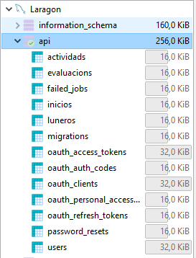

1. Una vez migradas las tablas, se ejecuta: php artisan passport:install y así se añadirá definitivamente
2. Creación de una key de seguridad: php artisan key:generate
3. Puesta en marcha: php artisan serve
4. Puesta en marcha del front (aplicación vue cli): desde línea de comandos, posicionados en el directorio donde se encuentre la aplicación: npm run serve

Mejoras futuras

Como mejoras futuras, se pretende completar el modelo entidad- relación ya preparado, con el almacenamiento de los datos de los tutores de cada lunero, información sobre qué monitores realizan cada actividad y, la posibilidad de gestionar los registros a través de administradores.

Por otro lado, se pretende que la galería de imágenes que se presenta en la página web, pueda ser gestionada por aquellos monitores registrados en la aplicación.

Que los administradores de la página, puedan dar de baja a monitores desde la aplicación, así como insertar nuevos luneros, modificar los existentes y eliminar la información.

Que se pueda generar un archivo de cada una de las evaluaciones.

Que los mapas presentados en la página de inicio se puedan modificar dinámicamente al cambiar la dirección de la actividad.

También, en un futuro se estudiará la posibilidad de gestionar gastos e ingresos de la asociación y crear un call center para llamar a las familas.

Conclusiones

Desde un principio, este proyecto para nosotros no ha sido solo un trabajo de clase sino un proyecto real con un cliente real, que es la asociación a la que pertenecemos.

A lo largo del desarrollo hemos encontrado diferentes dificultades a las que nos hemos tenido que ir adaptando en función de nuestros conocimientos y limitaciones, pero que sin duda nos ha mostrado la capacidad de adaptación a la que podemos llegar.

En general hemos disfrutado trabajando en este proyecto, aprendiendo nuevas tecnologías y acercándonos a lo que puede ser un proyecto real más exigente.

Somos conscientes que las funcionalidades de la página web pueden mejorar y lo haremos, ya que nuestra idea es tenerla operativa dentro de unos meses. Sin embargo, estamos satisfechos y orgullosos del trabajo que hemos realizado hasta ahora.